# 7. 进度表和活动网络图

## A. 进度表

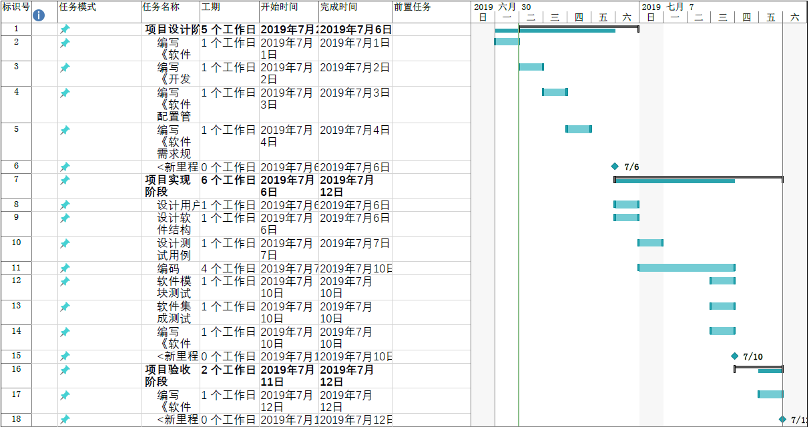



## B. 活动网络图

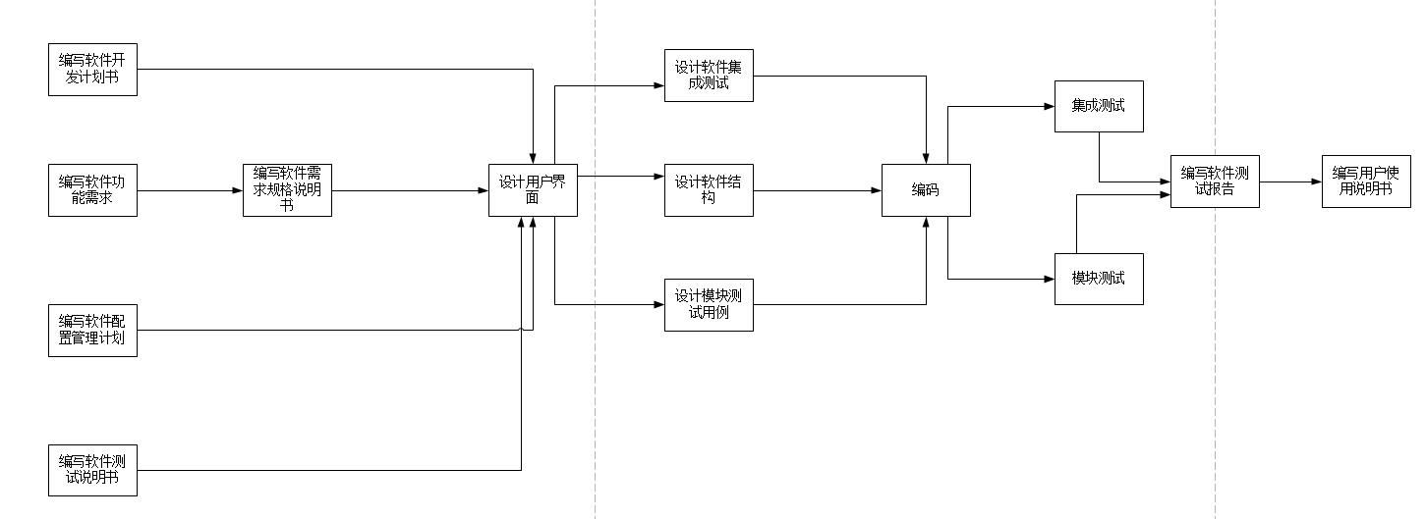

# 8. 项目组织和资源

## 8.1 项目组织

## 8.2 项目资源

### a. 人力资源

1）本项目投入的人力为10/14（人员/天数）

2）本项目投入的人力为，管理1人，软件工程5人，软件测试3人，软件配置管理1人。

# 9.培训

## 9.1 项目的技术要求

根据客户需求和项目策划结果，确定校园二手交易系统的计数要求，包括管理技术和开发技术。

## 9.2 培训计划

人员培训是工程实施的一个重要环节，对整个项目的实施至关重要，通过系统的培训，使得工作人员得到日常工作需要的专业技术知识和经验，从而保障整个系统的顺利运行。

### 9.2.1培训总体目标：

#### 9.2.1.1管理员培训。

培训对象：系统管理员。

培训目的：可以独立完成本单位行政执法的日常维护，解决一般问题。

培训内容：系统体系结构、系统配置、系统管理、系统使用。

培训方式：集中培训和个别培训。

培训批次：不少于 1 次的集中培训，个别培训随时安排。

#### 9.2.1.2使用人员培训

培训对象：系统一般使用人员。

培训目的：熟练掌握所涉及部分的操作。

培训内容：系统使用。

培训方式：集中培训和个别培训（主要针对领导）。

培训批次：不少于 2 次的集中培训（本单位）。

培训对象由于本项目是一项综合型的项目，系统使用范围广，用户层次多，不同用户层次使用的系统角色不相 同，使用的内容和侧重点各不相同，因此我们在本项目中将针对不同的用户层次提供针对性的用户培训，保障培训效果，使各层次的用户都能熟练掌握系统的相关知识。

### 9.2.2普通用户层：

普通用户层是应用系统的直接使用者，涉及到系统的各方面功能，是对系统功能理解最深、业务最熟悉的用户群，然而普通用户层由于覆盖的面广，各部门主要使用的功 能模块不尽相同，因此针对于普通用户将按照不同的部门的侧重点进行分期培训，组织类似 业务部门或单独部门进行培训，以便于各部门对各自业务系统使用的把握，以达到各用户能 熟练掌握系统的使用方法。

### 9.2.3系统管理员和应用级管理员：

系统管理员和应用级管理员是业主单位对系统进行管理维护员，这一用户掌握一定的信息技术，并且针对应用系统管理员和平台维护员分别进行针对性 的培训，主要侧重于系统的建设原理和规划，总体架构，常见问题的解决，系统安装配置等内容。系统的维护和管理工作需要对应用系统较熟悉，并且能处理运行过程中遇到的各类问题，因此对于软件维护人员和管理员将采用共同参与项目维护和实施的方式，从长期实践中 逐渐掌握系统维护知识，提升其技术技能和对系统的认识。

### 9.2.4技术人员培训

技术人员主要是指业主单位具备一定的应用系统开发能力，主要用于系统上线后对系统的需求变动进行二次开发和修改，以及系统扩展能力的技术人员，针对这一用户群，将着重于应用系统的开发原理、开发工具、系统架构等进行培训，使其掌握系统二次开发技术，为今后系统升级改造、功能扩展储备技术力。

# 10.项目估算

## 10.1规模估算

小型规模，小组规模为10人。

## 10.2工作量估算

两周，每天工作八小时。

## 10.3成本估算

根据项目的资源要求或计划及各种资源的价格信息，通过估算和预计的方法而得到项目各种活动成本和项目总成本的工作，本项目成本估算按精度分为：初步成本估算、项目设计概要目成本估算三种。本次项目预计使用硬件设备10台，另外需要租云服务器，所以需要经费100元租一个月的服务器。

## 10.4关键计算机资源估算

需要10台安装好的eclipse、git等开发工具的电脑。

## 10.5管理预留

无。

# 11.风险管理

|  |  |  |
| --- | --- | --- |
| 编号 | 可能存在的风险 | 对策 |
| 1 | 开发技术不熟练，开发进度受阻，代码交流困难。 | 在开发进行之前，对开发可能会使用的技术、能力进行专门的培训；在开发时遇到难以解决的问题就及时进行小型会议针对问题解决。 |
| 2 | 缺乏设计人才，界面开发环节上耗费时间较多。 | 界面开发环节在计划时间上可以多给出一点时间。 |
| 3 | 校园内推行二手交易网站可能会受到学校的阻碍；也可能有很多学生不接受。 | 在进行设计之前对学校和学生的态度进行调查，征求校方领导的同意。 |
| 4 | 计划的开发时间短，很大可能会出现超时。 | 严格按照计划进行开发，出现超时时就要补救。 |
| 5 | 开发能力及经验不足，可能会出现软件性能不稳定，功能受限制。 | 多请教有经验的开发人员，开发时多注意一些细节点。 |

# 12.支持条件

## 12.1计算机系统支持

硬件：

Windows系统7以上电脑10台

软件：

Microsoft Office Word 2003以上

Microsoft Office Project 2003以上

Microsoft Office Visio 2003以上

Eclipse 4.1以上

Spring Tool Suite

IE、Google Chrome、Firefox浏览器

Git

MySql

## 12.2需要需方承担的工作和提供的条件

服务器System x3850 X6(3837I01)一台

网络100Mbps以上

## 12.3需要分包商承担的工作和提供的条件